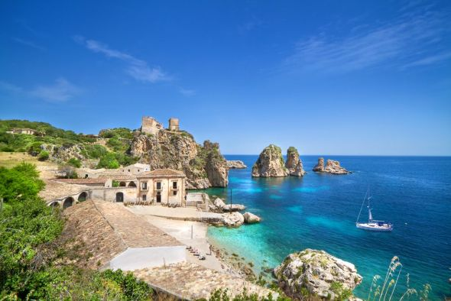
Petit tour d'Italie.

L'Italie, c'est le bleu du ciel et de l'eau,
Ce sont les côtes rocheuses blanches, c'est beau.
C'est la montagne qui flirte avec la mer,
La Méditerranée au climat extraordinaire.
Des panoramas fabuleux s'offrent à nos yeux,
Les Dolomites déchiquetées sont radieuses,
Elles jouent de leur grise clarté avec l'azur
Et la plaine environnante déploie sa verdure.
Les arts dans ce pays, dans leurs grandes variétés,
La musique, la sculpture, la peinture, sont bien représentés.
J'ai dû en oublier, est-ce le soleil qui les motive,
Tous ces artistes de talent qui nous fascinent ?
Les œuvres jonchent tout le pays qui resplendit,
Apporte le romantisme au décor et l'harmonie.
Les nombreux lacs calquent le bleu des cieux apaisant
Et la béatitude gagne le cœur captivé des estivants.
L'Italie est pittoresque, la Sardaigne et le Sicile
Déploient des vues sublimes, authentiques et subtiles,
Des havres de paix pour des vacances en amoureux.
Partons en Italie, là-bas, nous serons heureux.
Marie Laborde.

